Учёные ИЯИ РАН избраны членами-корреспондентами РАН по Отделению физических наук
30 мая 2025 года на Общем собрании Российской академии наук завершились выборы новых членов Академии. В голосовании приняли участие около 1800 человек. По итогам тайного голосования членами-корреспондентами РАН по Отделению физических наук стали ведущие ученые Института ядерных исследований РАН — Григорий Игоревич Рубцов и Юрий Григорьевич Куденко.

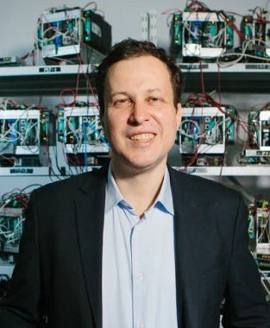
Григорий Игоревич Рубцов - Заместитель директора ИЯИ РАН по научной работе, профессор РАН, руководитель Лаборатории обработки больших данных в физике частиц и астрофизике, профессор РАН.
Григорий Рубцов внёс значительный вклад в современную астрофизику и физику частиц. Среди его ключевых достижений — установление ограничений на плотность частиц с дробным зарядом по данным космических обсерваторий WMAP и Planck, а также открытие аномальной прозрачности Вселенной для фотонов высоких энергий на основе наблюдений гамма-телескопов и космической обсерватории Fermi LAT.
Григорий Игоревич является членом Совета директоров коллаборации Telescope Array, Японского физического общества и редакционной коллегии журнала «Успехи физических наук».
Он удостоен Медали «300-лет Российской академии наук», Медали РАН для молодых ученых и Премии Правительства Москвы молодым ученым.
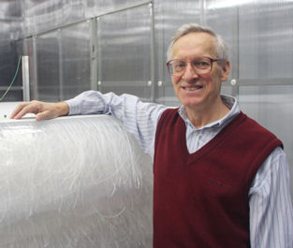
Юрий Григорьевич Куденко - Заведующий Лабораторией физики электрослабых взаимодействий ИЯИ РАН, доктор физико-математических наук, профессор, один из ведущих мировых специалистов в области физики нейтрино.
Он является автором учебника «Основы экспериментальной физики элементарных частиц» и читает лекции в МФТИ.
Юрий Григорьевич — лауреат премии им. академика М. А. Маркова и международной премии "За прорыв в фундаментальной физике" (Breakthrough Prize for Fundamental Physics) за открытие и исследование нейтринных осцилляций, награжден Медалью «300-лет Российской академии наук» и нагрудным знаком «Почетный наставник».
Под его руководством работает российская группа в эксперименте T2K (Япония), изучающем превращения мюонных нейтрино в электронные и параметры их смешивания.
Он — автор более 100 научных публикаций в ведущих международных журналах.

Поздравляем Григория Игоревича и Юрия Григорьевича с избранием и
желаем дальнейших успехов в науке и личной жизни!

